1) XLinks (XML Linking Language) — стандарт, который определяет

правила создания гиперссылок в XML.

2) Любой элемент XML можно преобразовать в ссылку при помощи

определенных атрибутов XLink: **type, href, role, title, show и actuate**.

3) Атрибут **href** определяет URL ссылки.

4) Существуют такие атрибуты, как атрибут **type,** которыйопределяет тип ссылки, атрибут **href** определяет URL ссылки, атрибут **show** определяет где открывать ссылку, атрибут **actuate** указывает, в какое время осуществлять загрузка ресурса и его отображение.

5) XML Pointer Language — язык указателей XML. Указатель XPointer

действует просто как идентификатор фрагмента, осуществляя связывание с

элементом внутри целевого ресурса, имеющим атрибут ID.

6) Браузеры не имеют поддержки XLink в XML документах. Тем не менее,

все основные браузеры поддерживают простые XLink в SVG. Браузеры не поддерживают XPointer, однако XPointer используется в

других XML языках программирования. Т.е. никакие)

7) XML DOM определяет объекты и свойства для всех XML элементов, а

также методы (интерфейс) доступа к ним. XML DOM – это стандарт того, как

получать, изменять, добавлять или удалять XML элементы.

8)Для вывода информации в окне браузера, DOMParser используется для всех браузеров, за исключением IE.

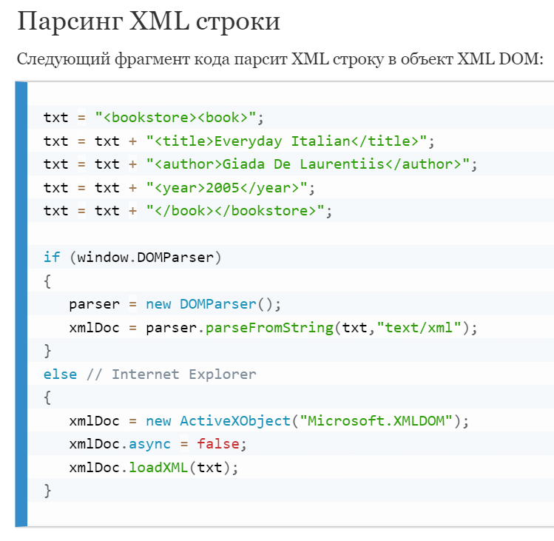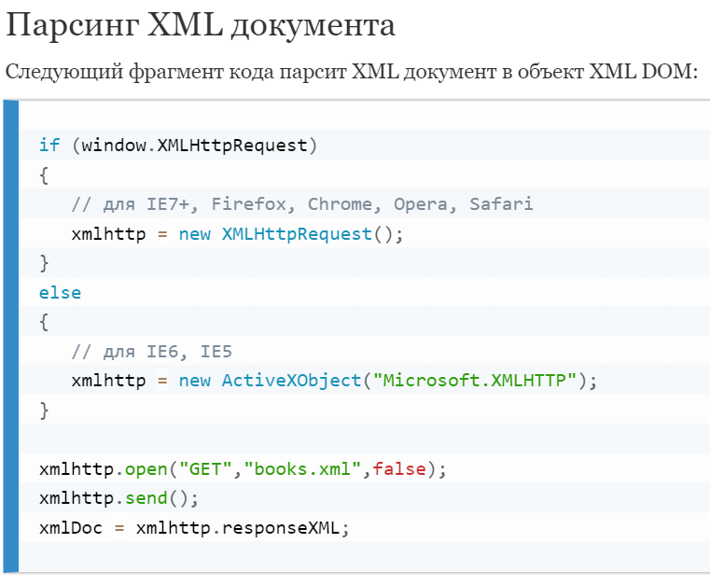9) При помощи конструкции script.